
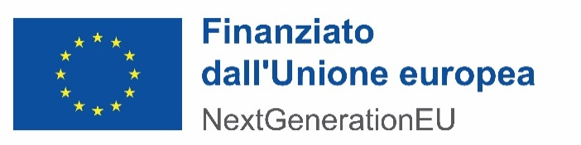

Allegato 10)

PROCEDURA APERTA PER L’AFFIDAMENTO AI SENSI DELL’ART. 60 DEL D.LGS. 50/2016 E DELL’ART. 48 COMMA 5 E SS DELLA LEGGE 108/2021 DI APPALTO INTEGRATO PER LA REALIZZAZIONE DI UN NUOVO POLO PER L’INFANZIA A CORTEMAGGIORE (PC). INTERVENTO FINANZIATO DALL’UNIONE EUROPEA – NEXTGENERATIONEU M4-C1-I.1.1. CUP: H71B21007440006. CIG: 9678971B89

Offerta Tecnica – criterio B.5

DICHIARAZIONE DI OFFERTA DELLE TEMPISTICHE PER LA CONSEGNA DELLA PROGETTAZIONE DEFINITIVA ED ESECUTIVA

ai sensi degli artt. 46 e 47 del D.P.R. n. 445/2000
(da inserire nella busta digitale – "offerta tecnica")

Il/la sottoscritto/a ________________________________________________________________________
Nato/a _______________________________________________________________ il ________________
in qualità di ⁽¹⁾ ____________________________ dell’operatore economico ________________________________
con sede in _____________________________ Via/Piazza ______________________________ n. ______
Codice fiscale __________________________________________________________________________

⁽¹⁾ indicare se legale rappresentante o procuratore speciale

DICHIARA
(Barrare l’opzione prescelta)

Oggetto: | Tempistica per la consegna della progettazione definitiva rispetto al termine stabilito dal C.S.A. | Punteggio | Indicare l’opzione  scelta
Base di gara | 60 giorni | 0 | //////////
 | Anticipo pari ad almeno 14 giorni | 3 | 
 | Anticipo pari ad almeno 21 giorni | 5 | 

Oggetto: | Tempistica per la consegna della progettazione esecutiva rispetto al termine stabilito dal C.S.A. | Punteggio | Indicare l’opzione  scelta
Base di gara | 30 giorni | 0 | //////////
 | Anticipo pari ad almeno 7 giorni | 1 | 
 | Anticipo pari ad almeno 14 giorni | 2 | 

N.B. In caso di raggruppamento temporaneo di imprese già costituito il presente Modulo deve essere sottoscritto digitalmente dal rappresentante legale o da procuratore munito dei poteri di rappresentanza della sola impresa mandataria, mentre nel caso di raggruppamento temporaneo di imprese o di consorzio ordinario non ancora costituiti il presente Modulo dovrà essere sottoscritto digitalmente dai rappresentanti legali - o da loro procuratori - di tutte le imprese partecipanti in forma associata.

